Curriculum Vitae: Kun-Lin Chen
Page 1

CURRICULUM VITAE

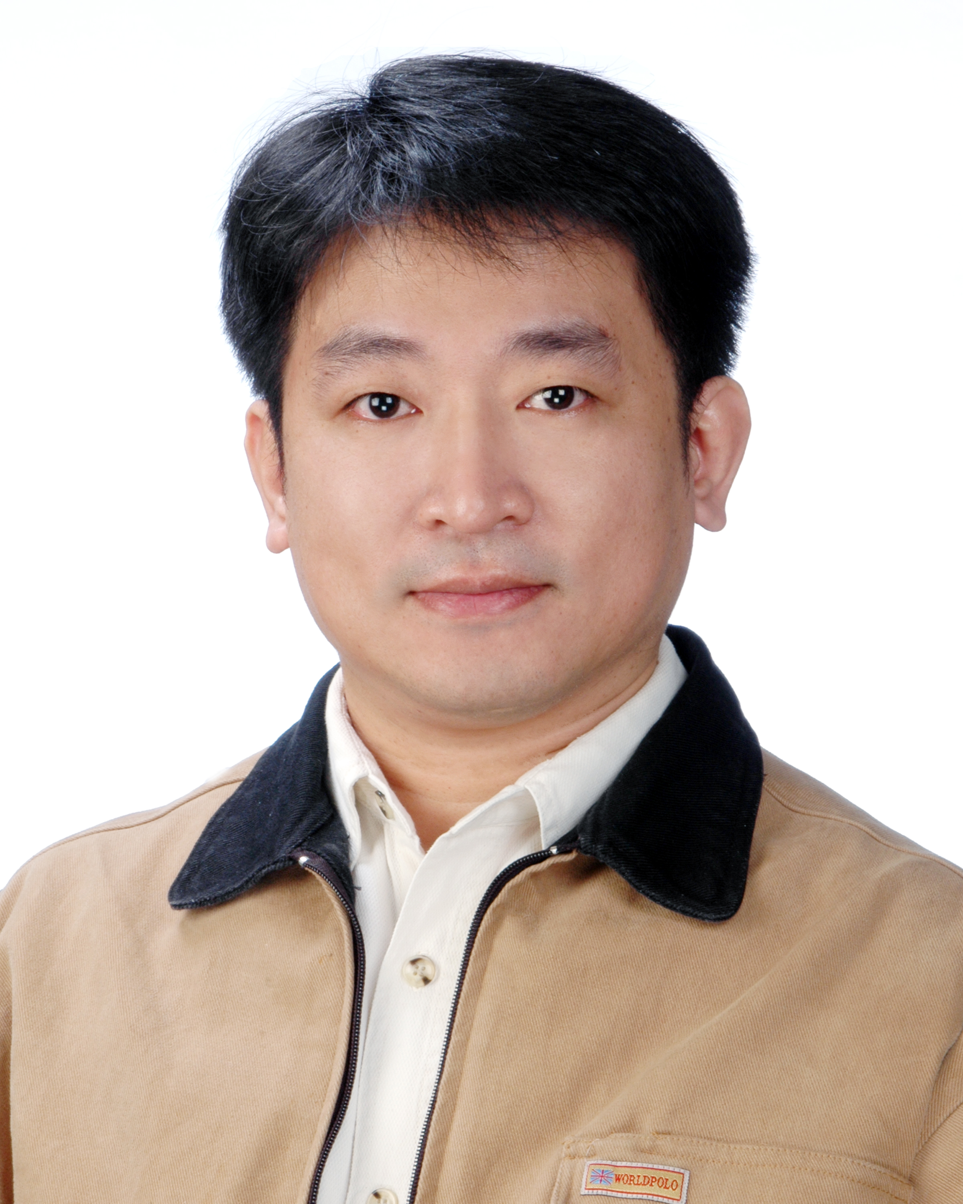

陳焜林
g800202@yahoo.com.tw
工作經歷
1. 民國91年5月 ~ 民國96年12月台北醫學大學醫學系 專任助理教授 (證書: 教育部 助理字第007784號)
教授項目：
a. 負責教授醫學系四年級「病毒學特論」、各系所年級「生理學」、血液學。
b. 負責實驗室之建立及管理 (主持人1人 助理2人)
主要補助計畫：
年度 | 補助機構 | 題目 | 金額
96 | 新光吳火獅紀念醫院暨台北醫學大學附設醫院學術合作專題研究計畫 | Aβ 在阿茲海默症老鼠所引起的DNA 甲基化影響之分析 (SKH-TMU-96-15) | 700,000
95 | 台北醫學大學學校頂尖中風研究中心 | 神經細胞株SH-SY5Y中Aβ對Tau蛋白質基因之轉錄剪接影響之探討(第二年) (編號: 95220-B10-K04) | 500,000
95 | 台北醫學大學附設醫院暨台北醫學大學學術合作專題研究計畫 | 神經細胞株SH-SY5Y中Aβ經由GSK-SC35對Tau蛋白質基因之轉錄剪接影響之探討 (編號: 95220-B10-K04) | 500,000
94 | 台北醫學大學學校頂尖中風研究中心 | 神經細胞株SH-SY5Y中Aβ對Tau蛋白質基因之轉錄剪接影響之探討(第一年) (編號: 94277-B10-K04) | 500,000
93 | 萬芳醫院-台北醫學大學優良專題補助計畫 | 乙型淋巴毒素受體在人類神經細胞重要性之研究 (編號: 93TMU-WFH-08) | 600,000
91 | 台北醫學大學學校優良專題補助計畫-種子基金 | 篩選台灣中風病人5-10次甲基四氫葉酸還原酶基因突變和性別之關係(編號: TMU91-Y05-A143) | 199.000
90 | 台北醫學大學學校優良專題補助計畫-種子基金 | 人類C型肝炎病毒感染神經系統的宿主細胞之研究 (編號: TMU90-Y05-A132) | 159,000
90 | 台北醫學大學學校優良專題補助計畫-種子基金 | 篩選台灣CADASIL病人的NOTCH3基因突變情形(編號: TMU90-Y05-A139) | 119,000

2. 民國90年8月~民國95年6月 台北市立萬芳醫院神經內科 醫學研究員
負責工作：
a.負責新病例的蒐集和探討
b.協助醫師進行分子生物、生化分析
c.建立實驗室和病理檢體資料庫
d.進行臨床及基礎研究
主要成就：
a.有效地提升醫院研究風氣
b.就任後連續兩年獲得醫院海報獎基礎組前兩名 (2001, 2002)
2001 第一名, 2002 第二名,
c.申請到數項院際或校際計畫補助。
d.發表國際研究期刊

3. 海報暨論文

國際、國內研討會海報暨論文

陳焜林、洪啟宗 2005 萬芳醫院海報展 人類C型肝炎病毒感染神經系統的宿主細胞之研究(3)

洪啟宗、陳焜林 2005第二屆神經基礎學會海報展新發現鏈球菌之sphingomylinase 可引起人類HeLa細胞死亡

陳焜林、洪啟宗 2004 萬芳醫院海報展 人類C型肝炎病毒感染神經系統的宿主細胞之研究

Curriculum Vitae: Kun-Lin Chen
Page3
洪啟宗、陳焜林 2005第二屆神經基礎學會海報展 新發現鏈球菌之sphingomylinase 可引起人類HeLa細胞死亡

陳焜林、洪啟宗 2004 第一屆神經基礎學會海報展 人類C型肝炎病毒感染寡樹枝神經膠細胞株之研究

陳焜林、洪啟宗 2003 萬芳醫院海報展 人類C型肝炎病毒感染神經系統的宿主細胞之研究

陳焜林、洪啟宗 2003 神經學會海報展 人類C型肝炎病毒感染寡樹枝神經膠細胞株之研究

陳焜林、洪啟宗 2003 萬芳醫院海報展 人類C型肝炎病毒感染寡樹枝神經膠細胞株之研究

陳焜林、洪啟宗 2002 萬芳醫院海報展 Formation of Hepatitis B Viral Nucleocapsid Has No Preference in Selecting the Wild-type Core Protein for Assembly
基礎醫學組第二名

陳焜林、洪啟宗 2002 神經學會海報展 人類C型肝炎病毒感染神經系統的宿主細胞之研究

陳焜林、洪啟宗 2001 萬芳醫院海報展 Hepatitis B viral Core-Pol Fusion Protein are Biologically Active and Can Interact with Hepatitis C viral core protein in vivo.
基礎醫學組第一名

Kun-Lin Chen 2003 To Characterize the Infection of Oligodendroglioma Cell Line by Human Hepatitis C Virus
Abstracts of the Molecular Biology of Hepatitis B Virus Bergamo, Italy P.42

Kun-Lin Chen and Lo, S.J. Characterization of HBV core-polymerase fusion protein.
Abstracts of the Yang-Ming Academic Symposium (1998-1999); Taipei, Taiwan, R.O.C. p.23 (1999).

Kun-Lin Chen and Lo, S.J. Charactization of HBV core-polymerase fusion protein.
Abstracts of the The fifteenth Joint Annual Conference of Biomedical Sciences Taipei, Taiwan, R.O.C. p.63 & 200 (2000).

Kun-Lin Chen and Lo, S.J. Hepatitis B virus core-polymerase fusion protein can interact with hepatitis C virus core protein in vivo.
Abstracts of ninth symposium on recent advance in cellular and molecular biology (2001); Kenting, Taiwan, R.O.C. p.100 (2001).

Curriculum Vitae: Kun-Lin Chen
Page4

Kun-Lin Chen and Lo, S.J. HBV Core-Pol Fusion Protein Remains Active for DNA Polymerization but is Suppressed by HCV Core protein.
Abstracts of Third NHRI Conference on Viral Hepatitis and Hepatocellular Carcinoma (2001); Tao-Yaun, Taiwan, R.O.C. p. 60 (2001).

Kun-Lin Chen and Lo, S.J. Charactization of HBV core-polymerase fusion protein. Abstracts of the Yang-Ming Academic Symposium (1999-2000); Taipei, Taiwan, R.O.C. p. 46 (2000).

4.會議討論會及講習會
國 際 性
1. Hepatitis C Virus international meeting (Oct. 2 - 5, 2005).
Montreal, Canana.

PI participant.
2. Molecular Biology of Hepatitis B Virus meeting (September 18 - 21, 2005).
Heidelberg, Germany.
PI participant.

3. Molecular Biology of Hepatitis B Virus meeting (September 7 - 10, 2003).
Bergamo, Italy.
PI participant.

4. Molecular Biology of Hepatitis B Virus (September 18 - 22, 1996).
Cold Spring Harbor Laboratory (CSH), New York, U.S.A.
Student participant.
5. International Symposium on Hepatology (November 29 - December 1, 1996).
Grand Hyatt/Liver Research Unit, Chang Gung Memorial Hospital, Taipei, Taiwan,
R.O.C.
Student participant.

地 域 性

1. 2005 Neuroplasticity symposium (Oct. 22-23, 2005).
Taipei Medical University (TMU), Taipei, Taiwan, R.O.C.
PI participant.

2. 2004 Neuroplasticity symposium (Sep. 17-18, 2004).
Taipei Medical University (TMU), Taipei, Taiwan, R.O.C.
PI participant.

3. Genome 2001: Entrance the Post-Genomic Era (May 27-30, 2001).
National Yang-Ming University (NYMU), Taipei, Taiwan, R.O.C.
Student participant.

4. National Health Research Institutes (NHRI) Symposium on viral hepatitis and
hepatocellular carcinoma (February 15 - 16, 1997).
Hotel China Yang-mingshan/National Health Research Institutes (NHRI), Taipei,

Curriculum Vitae: Kun-Lin Chen
Page5
Taiwan, R.O.C. Assistant.

5. The Yang-Ming Academic Symposium (1997-1998) (June 27, 1998).
National Yang-Ming University (NYMU), Taipei, Taiwan, R.O.C.
Student participant.

6. Recent Advances in Biochemical Technology (September 22, 1998).
National Yang-Ming University (NYMU), Taipei, Taiwan, R.O.C.
Student participant.

7. The 29th Annual Meeting of the Chinese Society of Microbiology (December 9 - 10,
1995).
College of Medicine, National Taiwan University (NTU), Taipei, Taiwan, R.O.C.
Member participant.

8. The Yang-Ming Academic Symposium (1995-1996) (June 29, 1996).
National Yang-Ming University (NYMU), Taipei, Taiwan, R.O.C.
Assistant and student participant.

9. The 30th Annual Meeting of the Chinese Society of Microbiology (December 8,
1996).
National Taiwan University (NTU), Taipei, Taiwan, R.O.C.
Member participant.

10. The Yang-Ming Academic Symposium (1996-1997) (June 27, 1997).
National Yang-Ming University (NYMU), Taipei, Taiwan, R.O.C.
Assistant and student participant.

5. 專長
I. 實驗室管理及規劃
II. 人員訓練及管理
III. 教學及知識之再教育
IV. 專業知識: 病毒學、分子生物學、免疫學、微生物、生物化學、生理學。
V. 專業技能:
1. Autoradiography and radiochemical handled: 3H, 14C, 32P, 35S
2. Cell culture techniques
3. Cell cycle analysis techniques : Cell synchronization、Flow cytometry
4. Chromatography
5. Differentiation determination
6. Enzyme purification and activity assay
7. Fractionation of cells (subcellular organelles isolation)
8. Gel electrophoresis of nucleic acid
9. Gel electrophoresis of protein
10. Immunoassays
11. Microbiological technique
12. Microscopic technique
13. Molecular cloning techniques
cDNA synthesis
Competent cells preparation and transformation
Construction of recombinant plasmid

Curriculum Vitae: Kun-Lin Chen
Page6
Expression of recombinant plasmid
DNA sequencing
Hybridization : Northern blotting 、Southern blotting
In vitro transcription/translation
Nucleic acid isolation/preparation
Transfection
14. Phosphoamino acid analysis (PAA)
15. Phosphopeptide map
16. Purification of protein
17. Sedimentation
Density gradient: Fractionation of cesium chloride (CsCl) density gradient
Sucrose cushion
Ultracentrifugation
18. Synthesis rate determination
19. Other skills: Computer (Apple Macintosh & IBM PC.)
20. SiRNA: Gene inhibition

6. 主要代表著作:
學 位 論 文
1. Kun-Lin Chen 陳 焜 林
Supervisor: Dr. Szecheng John Lo. 羅時成 教授
Characterization and application of HBV core-pol fusion protein.
Doctor dissertation. 博士論文
Institute of Microbiology and Immunology (IMI), National Yang-Ming University (NYMU), Taiwan, R.O.C.
國立陽明大學生命科學院微生物暨免疫學研究所

研究報告/原創性論文

1. Kun-Lin Chen and Lo, S.J.
Hepatitis B viral Core-Pol Fusion Protein are Biologically Active and Can Interact with Hepatitis C viral core protein in vivo. J. Biomed. Sci. 8:492-503 (2001)

2. Hui, E.K.-W., Chen, K.-L. and Lo, S.J.
Hepatitis B virus mutation is affected by the incorporation of core proteins having a C-terminal substitution of arginine or lysine stretches
J. Gen. Virol. 80:2662-2671 (1999).

3. Shih. Yi, Sheu, Kun-Lin Chen, Yan-Hwa Wu, and Szecheng J. Lo. No intermolecular interaction between the large Hepatitis Delta Antigen is required for the secretion with hepatitis B surface antigen: A model of empty HDV particle Virology. 218:275-278 (1996).

Curriculum Vitae: Kun-Lin Chen
Page7

4. Kun-Lin Chen and Lo, S.J. Formation of Hepatitis B Viral Nucleocapsid Has No Preference in Selecting the Wild-type Core Protein for Assembly. (Submitted)

5. Kun-Lin Chen and Lo, S.J. On the Problems of Hepatitis B Viral Genome Replication (Submitted)

6. Chi-Tzong Hong, Wing-Ting Chung, Hsing-Yu Weng, Ming-Song Hsieh, Nen-Chung Chang, Kun-Lin Chen. Internalization of Hepatitis C Virus in Oligodendroglioma Cell – Evidence for oligodendrocyte as the host cell in CNS infection (Submitted)

7. Kun-Lin Chen, Steven Sheng-Shih Wang, Chung Y. Hsu, Yi-Yuan Yang, Rey-Yue Yuan, Ruei-Ming Chen, Chaur-Jong Hu, Epigenetic Effect of Amyloid-β₁₋₄₀ on Global DNA and Neprilysin Gene in Murine Cerebral Endothelial Cells (Submitted)

- Kun-Lin Chen, Chung Y. Hsu, Rey-Yue Yuan, Chaur-Jong Hu. Post-transcriptional Regulation of Tau Proteins by Aβ₂₅₋₃₅ Treatment in Neuroblastoma Cells through GSK3β-SC35 Pathway (Submitted)

科學普及刊物 - 回顧/評論或文章

1. 許家偉和陳焜林. (Hui, E.K.-W. and Chen, K.-L.) RNA轉錄因子新知 . (New knowledge of RNA transcription factors. [in Chinese])
科學月刊 (Science Monthly) 25(12):925-931 (1994).

2. 許家偉和陳焜林. (Hui, E.K.-W. and Chen, K.-L.) 二十年來致癌基因的研究. (Twenty years for oncogene researches. [in Chinese])
科學月刊 (Science Monthly) 26(6):469-476 (1995).
科學月刊十餘年來的相關報告 .
(Relation reports in the decade of Science Monthly. [in Chinese])
科 學 月 刊 (Science Monthly) 26(6):474 (1995).

教育程度

1991-2001 Institute of Microbiology and Immunology (IMI)
School of Life Science
National Yang-Ming University (NYMU)
(formerly National Yang Ming Medical College (NYMMC))
國 立 陽 明 大 學 生 命 科 學 院 微 生 物 暨 免 疫 學 研 究 所
微 生 物 暨 免 疫 學 博 士
Curriculum Vitae: Kun-Lin Chen
Page8

1987-1991 China medical college, department of Medical Technology
中 國 醫 藥 學 院 醫 事 技 術 系
Bachelor of Science
理 學 學 士

1983-1987 Tainan First Senior High School
台 南 市 省 立 第 一 高 級 中 學

1980-1983 Ho-Cha Junior High School
台 南 市 立 後 甲 國 民 中 學

1974-1980 Li-Jen primary School
台 南 市 立 立 人 國 民 小 學

語言能力
母語: 國語, 台語
英語(聽、說、寫、讀)
個人資料
出生日期： 57.7.26
婚姻狀況： 已婚、育有一女一子
性 別：男
聯絡電話：(H) 02-89125753, (MP) 0922530343
Email Add：g800202@yahoo.com.tw
聯絡住址：台北縣新店市寶慶街2號27樓之3

